首页需要更清晰

行政审批、数据管理、政策法规、系统管理

1. **行政数据**
2. **考勤流程：**统计员（各科）-科长-综合科（汇总）

要求：

1. 统计员（各科）：每月报一次；
2. 科长：确认汇报内容，后转发给综合科；
3. 综合科（汇总）汇总成2个表，正式工一份，第三方一份，格式相同。
4. 功能：

每天提醒：每个工作日上午10点提醒统计员统计靠考勤信息（每天只提醒1次）；

每月提醒：每月1号上午10点（周末，节假日后延，例如1号是周日，则2号上午10点提醒），提醒统计员汇交考勤，汇交到科长（每天只提醒1次）；

弹窗提醒：综合科，可以给统计员弹窗提醒汇交考勤纪律；

综合科的考勤员和考勤汇总是不是同一个人？

查询统计：统计单人的考勤情况，请假，重点是年休假，事假，病假（特殊标识），并且可以下载和直接打印出来；

汇总功能：汇总所有人/指定人员（科室）的全年考勤情况，并且可以下载和直接打印出来。

例如：汇总全年所有人的出勤天数、年休假、事假、病假、婚假、产假、丧假、探亲家等信息表。

1. 编辑权限：

统计员在汇交前可以修改当月出勤，汇交后不可以修改出勤；

科长在批准前可以修改出勤，批准后不可以修改出勤；

综合科（汇总）有最高权限进行修改，并保留修改记录，修改记录可以导出，修改后不需要通知统计员和科室，修改记录包括，修改人，修改时间，修改前内容（科长同意后的内容），修改后内容（修改的内容是否需要批准）。

1. 查看权限：各个科室可以查看各科历史出勤记录，综合科可以查看所有人员出勤；
2. 考勤样表

注：导出的考勤表如图所示：

手动便捷填写当日考勤，后可编辑；

日志记录修改前后所有信息；

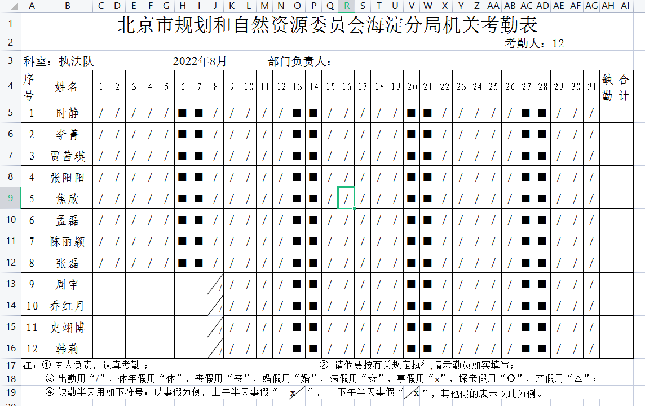

1. **物品申请流程：**统计员（各科）-科长 - 综合科

统计员（各科）：随时申请，然后提交给科长

科长：科长通过到综合科

综合科：综合科同一汇总然后购买，

要求：

没有提醒功能，各科申请即可，

科队可以填报多次，比如10号填报需要本子，15号填报铅笔等，综合科会随时进行汇总，申请购买，

打印功能：可以直接连打印机打印

注：物品申领，仓库没有时可直接新增保存后添加，新增的物品在物品统计页放置在最后，特殊标识；

增设：综合部门的小仓库管理页，管理自己多领的物品，优先领取小仓库物资；

**休假管理（第三方）流程：**个人申请 - 科长同意(1) - 队长(3)同意主管同意(是否需要主管局长同意(4)，队长决定），假条转到综合科留存。

即：如果不需要局领导批准，请假到队长这里就结束了；如果需要局领导批准，队长会点击转“局领导审批”假条到局领导那里同意才结束。

说明：队长确定假期需不需要主管局长同意，如果需要，则假条转到主管局长，如果不需要，同意后假条转到综合科备案，

销假，原则不需要要申请，但提前回岗销假需要申请。流程和请假相同。

注：申请假期页面显示本人年假天数，入职年限在系统设置账号管理里面有一项“入职时间”（入职1-10年的5天年假；10-20年10天；20年+的15天）；

1. **上账/下账申请流程：**经办申请（统计员） - 科队同意（科长） - 队长同意；备案（焦欣）

注：上下账针对的系统：一本账（为主）、一个库、公共公益三个系统；三个系统分别附带专项类型，目前一本账有现有的，其它的暂时没有专项明细；

1. **会议室申请：**所有人申请 - 杜飞？综合科？确认后决定会议室（备案）

注：审批人随时可修改会议室、会议时间，日志记录每次的修改情况；

因，该系统申请后，会有专门人员去内部系统再次发起申请，可变性比较大。

1. **数据查询：**经办申请 - 科长同意；焦欣（备案）

注：查询内容是一个库的数据；

1. **信息报送：**经办；焦欣（备案）信息留存。

增加提醒功能：可编辑任务量，对未完成的科室做提醒，提醒人科长？

1. **提醒**

用户角色：支持多选；

所有审批：领导有审批内容的显示审批内容、电子签、审批时间，没有批准内容的默认显示“同意”、电子签、审批时间，所有的审批时间日志中都要显示；

人员：45人，7个科室 + 局领导

级别：科员 科队 副队长/队长 局领导

权限：科员 科队经办 科队负责 信息中心

政策法规：所有人可以查看和下载，信息中心上传。

科室名称：执法1-3 分队1-3 综合科

1. **新增待确认问题：**

（1）信息报送人是谁？经办全员？任务量设置后提醒科长那么这个量是总量还是个人量？

（2）局长的科室划分：局领导？

（3）考勤：考勤最后汇总到综合科，那么综合科汇总人的权限开给谁，还是综合科所有人都有权限，跟综合科记录员会跟汇总人是同一个人吗？

（4）请假流程：队长分别负责那些科室？

（5）科室名称：执法1-3 分队1-3 综合科 共计7个？具体名称？

（6）人员类型名称：第三方服务人员、分局人员两种，是否需要调整？

（7）科员、科长、队长，经办、队、是不是一个维度？ 又是如何区分的？科队和科长是一样的吗

局领导 综合科 是不是看所有

1. **待确定项目：**
2. **日志（待定）**
3. **督查督办重点任务（待定）**
4. **年终考核（待定）**

**经办填 科队队长确认 张阳阳打印**